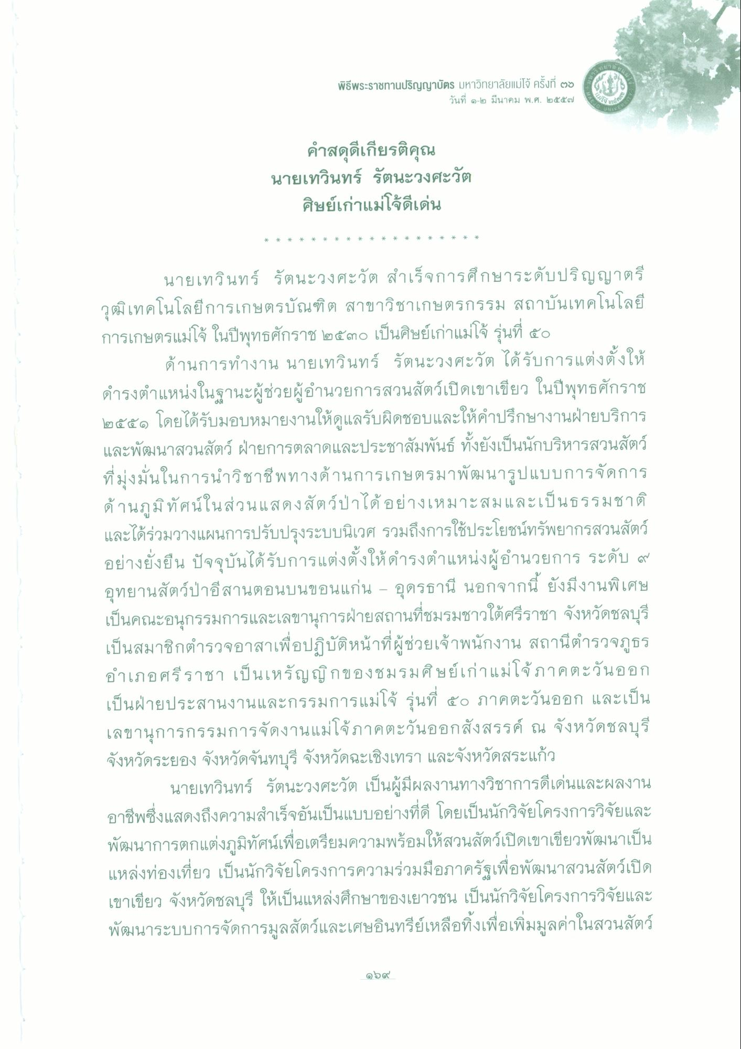
เมษ
พิธีพระราชทานปริญญาบัตร มหาวิทยาลัยแม่โจ้ ครั้งที่ ๒๖
วันที่ ๑-๒ มีนาคม พ.ศ. ๒๕๕๗
คําสดุดีเกียรติคุณ นายเทวินทร์ รัตนะวงศะวัต
ศิษย์เก่าแม่โจดีเด่น
*
*
*
*
*
*
*
*
*
*
*
*
*
*
*
*
*
*
*
นายเทวินทร์ รัตนะวงศะวัต สําเร็จการศึกษาระดับปริญญาตรี วุฒิเทคโนโลยีการเกษตรบัณฑิต สาขาวิชาเกษตรกรรม สถาบันเทคโนโลยี การเกษตรแม่โจ้ ในปีพุทธศักราช ๒๕๓๐ เป็นศิษย์เก่าแม่โจ้ รุ่นที่ ๕๐
ด้านการทํางาน นายเทวินทร์ รัตนะวงศะวัต ได้รับการแต่งตั้งให้ ดํารงตําแหน่งในฐานะผู้ช่วยผู้อํานวยการสวนสัตว์เปิดเขาเขียว ในปีพุทธศักราช ๒๕๕๑ โดยได้รับมอบหมายงานให้ดูแลรับผิดชอบและให้คําปรึกษางานฝ่ายบริการ และพัฒนาสวนสัตว์ ฝ่ายการตลาดและประชาสัมพันธ์ ทั้งยังเป็นนักบริหารสวนสัตว์ ที่มุ่งมั่นในการนําวิชาชีพทางด้านการเกษตรมาพัฒนารูปแบบการจัดการ ด้านภูมิทัศน์ในส่วนแสดงสัตว์ป่าได้อย่างเหมาะสมและเป็นธรรมชาติ และได้ร่วมวางแผนการปรับปรุงระบบนิเวศ รวมถึงการใช้ประโยชน์ทรัพยากรสวนสัตว์ อย่างยั่งยืน ปัจจุบันได้รับการแต่งตั้งให้ดํารงตําแหน่งผู้อํานวยการ ระดับ ๙ อุทยานสัตว์ป่าอีสานตอนบนขอนแก่น อุดรธานี นอกจากนี้ ยังมีงานพิเศษ เป็นคณะอนุกรรมการและเลขานุการฝ่ายสถานที่ชมรมชาวใต้ศรีราชา จังหวัดชลบุรี เป็นสมาชิกตํารวจอาสาเพื่อปฏิบัติหน้าที่ผู้ช่วยเจ้าพนักงาน สถานีตํารวจภูธร อําเภอศรีราชา เป็นเหรัญญิกของชมรมศิษย์เก่าแม่โจ้ ภาคตะวันออก เป็นฝ่ายประสานงานและกรรมการแม่โจ้ รุ่นที่ ๕๐ ภาคตะวันออก และเป็น เลขานุการกรรมการจัดงานแม่โจภาคตะวันออกสังสรรค์ ณ จังหวัดชลบุรี จังหวัดระยอง จังหวัดจันทบุรี จังหวัดฉะเชิงเทรา และจังหวัดสระแก้ว
นายเทวินทร์ รัตนะวงศะวัต เป็นผู้มีผลงานทางวิชาการดีเด่นและผลงาน อาชีพซึ่งแสดงถึงความสําเร็จอันเป็นแบบอย่างที่ดี โดยเป็นนักวิจัยโครงการวิจัยและ พัฒนาการตกแต่งภูมิทัศน์เพื่อเตรียมความพร้อมให้สวนสัตว์เปิดเขาเขียวพัฒนาเป็น แหล่งท่องเที่ยว เป็นนักวิจัยโครงการความร่วมมือภาครัฐเพื่อพัฒนาสวนสัตว์เปิด เขาเขียว จังหวัดชลบุรี ให้เป็นแหล่งศึกษาของเยาวชน เป็นนักวิจัยโครงการวิจัยและ พัฒนาระบบการจัดการมูลสัตว์และเศษอินทรีย์เหลือทิ้งเพื่อเพิ่มมูลค่าในสวนสัตว์
๑๖

